**РОССИЙСКИЙ УНИВЕРСИТЕТ ДРУЖБЫ НАРОДОВ**

**Факультет физико-математических и естественных наук**

**Кафедра прикладной информатики и теории вероятностей**

**ОТЧЕТ**

**ПО ЛАБОРАТОРНОЙ РАБОТЕ №4**

**дисциплина: Архитектура компьютера**

**Студентка: Скворцова Анастасия**

**Группа: НБИбд-03-24**

**МОСКВА 2024 г**

**Содержание**

1. Цель работы……………………………………………………………………… 3

2. Задание…………………………………………………………………………… 4

3. Выполнение лабораторной работы…………………………………………….. 5

4. Вывод…………………………………………………………………………...... 9

5. **Цель работы**

Освоение процедуры компиляции и сборки программ, написанных на ассемблере NASM.

**2. Задание**

Написать простую программу на языке ассемблера NASM.

3. **Выполнение лабораторной работы**

1. Открытие каталога для работы с программами на языке ассамблера NASM (рис.1)



Рис. 1: открытие каталога

1. Создадим текстовый файл с именем hello.asm (рис. 2)



Рис. 2: создание текстового файла

1. Откроем этот файл с помощью текстового редактора (рис. 3)



Рис. 3: открытие файла

1. Введём в него текст (рис. 4)

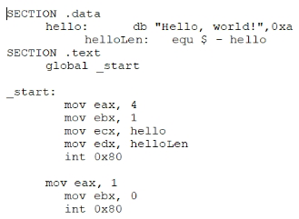

Рис. 4: ввод текста

1. Скомпилируем данный текст (рис. 5)



Рис. 5: компиляция текста

1. Проверим, что объектный файл был создан (рис. 6)



Рис. 6: проверка, что объектный файл был создан

1. Скомпилируем исходный файл hello.asm в obj.o и создадим файл листинга list.lst (рис. 7)



Рис. 7: создание файлов

1. Проверим, что файлы были созданы (рис. 8)



Рис. 8: проверка, что файлы были созданы.

1. Передадим объектный файл на обработку компоновщику (рис. 9)



Рис. 9: передача файла на компоновку

1. Проверим, что исполняемый файл hello был создан (рис. 10)



Рис. 10: проверка, что исполняемый файл hello был создан

1. Зададим имя создаваемого исполняемого файла (рис. 11)



Рис. 11: зададим имя создаваемого исполняемого файла

1. Запустим на выполнение созданный исполняемый файл, находящийся в

текущем каталоге (рис. 12)



Рис. 12: запуск на выполнение созданный исполняемый файл

1. Создадим копию файла hello.asm с именем lab4.asm (рис. 13)



Рис. 13: создание копии файла с именем lab4.asm

|  |  |
| --- | --- |
| 1. | Оттранслируем полученный текст программы lab4.asm в объектный файл. Выполним компоновку объектного файла и запустим получившийся исполняемый файл (рис. 14) |

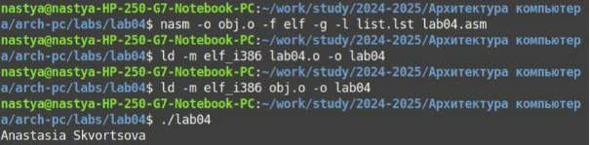

Рис. 14: оттранслирование, компоновка, запуск

1. Скопируем файлы hello.asm и lab4.asm в локальный репозиторий и загрузим файлы на Github.

3. **Вывод**

В ходе лабораторной работы мы освоили процедуры компиляции и сборки программ, написанных на ассемблере NASM.

9